新北市金山區中角國民小學107學年度第一學期二年級健康與體育領域課程計畫
設計者：黃文俊
一、本領域每週學習節數2節，本學期共21週，總計42節。
二、學習總目標：
(一)認識六大類食物，進而建立均衡飲食之觀念，並教導學生養成潔牙的好習慣。
(二)透過情境教學及身體活動，鼓勵學生自我悅納，肯定自己，喜歡別人。
(三)介紹運動準備注意事項，並教導學生學會操作繩索、跑步、跳躍的動作要領。
(四)從圓的概念發展出各種身體活動，進而教導學生如何與家人保持良性互動。
(五)透過闖關活動讓學生了解、認同團體規範，並建立環保意識。
(六)培養個人口腔衛生習慣。
(七)在活動中建立喜歡自己，肯定自己的信心。
(八)學會運動傷害和小傷口的處理。
(九)培養與人和睦相處的態度。
(十)認識身心均衡發展的重要。
(十一)體驗感官和身體的功能及其重要性。
(十二)從事模仿、探索等身體活動，並建立自我保健的觀念。
(十三)遵守遊戲規範及紀律。
(十四)建立運動習慣。
(十五)培養個人衛生習慣，具備自我保健的觀念。
(十六)快樂的參與活動並遵守遊戲規範。

三、學校本位課程架構圖：
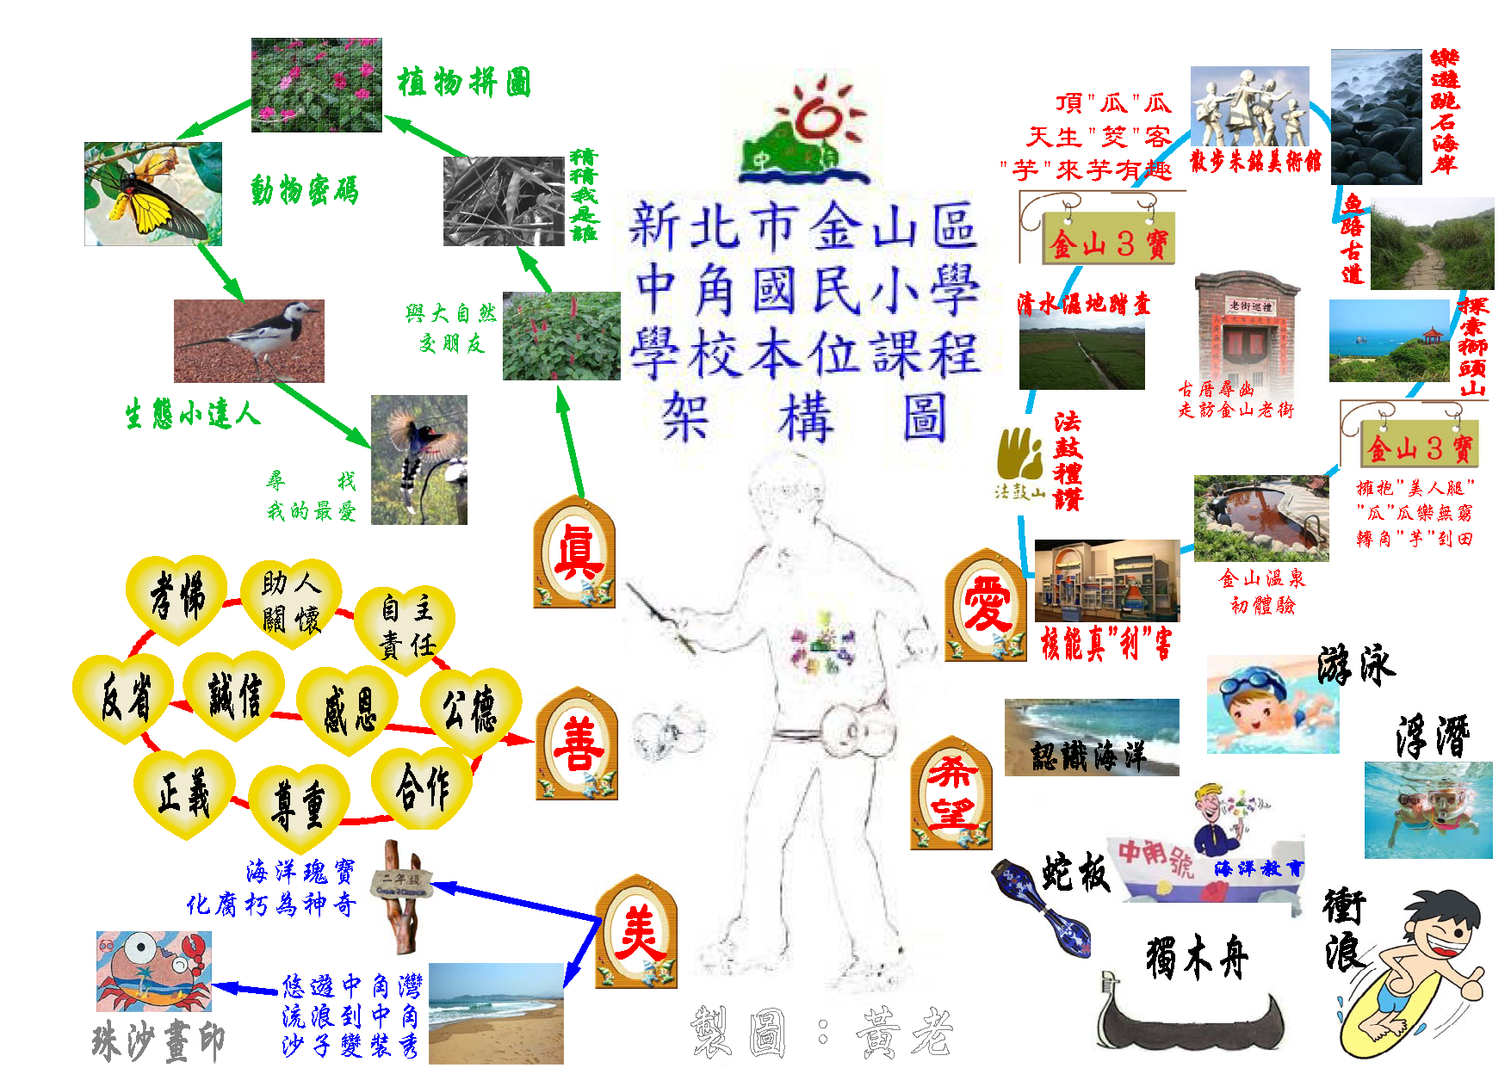
四、本學期課程架構：
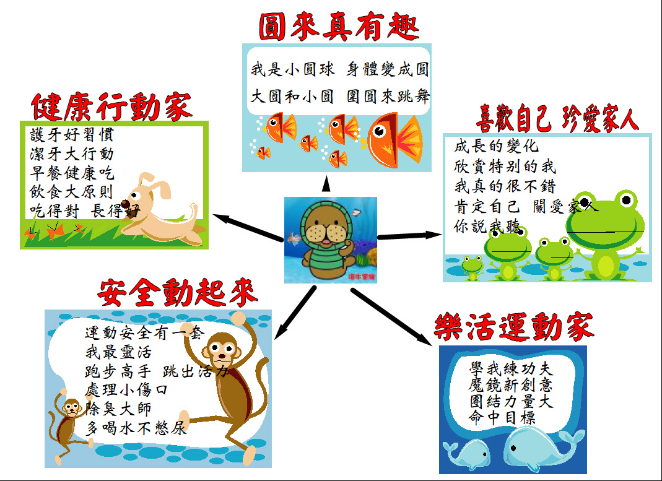
五、本學期課程內涵：
教學期程 | 能力指標  (含重大議題) | 主題或單元活動內容 | 節數 | 使用教材 | 評量方式 | 備註
第  一  週 | 1-1-4 養成良好的健康態度和習慣，並能表現於生活中。  7-1-1 瞭解健康的定義，並指出人們為促進健康所採取的活動。  7-1-2 描述人們獲得健康資訊、選擇健康服務及產品之過程，並能辨認其正確性與有效性  【環境教育】  1-2-1 覺知環境與個人身心健康的關係。 | 單元一 健康行動家 ◆【健康扎根計畫】  1.護牙好習慣  ★【活動一】繪本欣賞—為蛀牙蟲家族大搬家  1.導讀故事內容，並問問題，請學生發表。  2.說明蛀牙的原因和刷牙的重要。  3.養成良好的衛生習慣有益身體健康。  【活動二】牙齒的好夥伴  1.教師詢問學生和父母一同購買牙刷、牙膏的經驗。  2.引導學生思考如何選把好牙刷，購買好牙刷應注意刷頭小、刷柄好握、刷毛柔軟不分岔，並提醒學生至少3個月就應更換一把新牙刷。  3.教師說明牙膏只是刷牙時的輔助劑，使用量為一顆豌豆的大小，刷完牙後，泡沫應該吐乾淨，並教導學生購買牙膏時，選擇「含氟牙膏」才是明智的決定。  2.潔牙大行動  【活動一】貝氏刷牙法  1.教師請學生拿出自己的牙刷和立鏡，說明今天的教學重點為貝氏刷牙法。  2.教師取出牙齒模型及牙刷示範貝氏刷牙法。  3.請學生反覆練習，教師從旁協助指正。  4.貝氏刷牙法仍無法刷淨牙齒的接觸面，所以仍需配合牙線的使用，方能全面清潔牙齒，避免牙菌斑的產生。  ▲【含氟漱口餐後潔牙實施】  提醒學生吃完東西要記得潔牙，並講解如何使用漱口水。 | 2 | ※自編  蛀牙蟲家族大搬家繪本  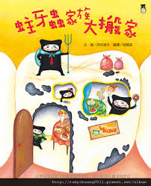  康軒版教科書單元一「健康行動家」康軒版教具掛圖、口腔健康檢查表、紙偶頭套、牙齒立體模型與教具牙刷  康軒版媒體「教學DVD」 | 1.提問回答  2.實際演練  3.操作學習  4.提問回答 | ★表示自編或改編課程  ▲表示學校預定行事  ◆重要教育工作融入課程
第  二  週 | 1-1-4 養成良好的健康態度和習慣，並能表現於生活中。  2-1-3 培養良好的飲食習慣。  7-1-1 瞭解健康的定義，並指出人們為促進健康所採取的活動。  【家政教育】  1-1-2 察覺飲食衛生的重要性。 | 【活動二】保護我的牙  1.引導學生思考刷完牙後，還可以做哪些保護牙齒的動作。  2.教師拿出牙線，說明刷完牙後還要利用牙線清潔殘留在牙縫的嚼碎食物，讓牙齒變得更乾淨。使用完牙線，還能利用含氟漱口水來預防齲齒。  【活動三】口腔健康服務  1.教師請學生發表到牙醫診所接受口腔檢查的經驗，並統整學生的發表內容加以補充說明。  2.教師介紹牙醫診所提供的口腔健康服務，除了治療生病的牙齒外，還有洗牙、牙齒塗氟、 使用含氟錠與溝隙封填等療程。  ★【活動四】誰會蛀牙？  1.利用蛀牙王子繪本，語學生一同分享、討論，故事主角為何會蛀牙?如我們如何幫助蛀牙王子呢?  2.教師說明口腔保健方法：定期看牙醫、注意營養、睡前飯後刷牙。  3.早餐健康吃 ◆【健康扎根營養教育】  【活動一】早餐最重要  1.教師詢問學生今天是否有吃早餐，早餐吃了哪些東西，教師請無法吃早餐的學生說一說原因，並讓全班一起討論解決的方法。  2.教師強調早餐的重要性，沒吃早餐會使自己產生疲勞感、沒精神、沒體力、注意力不集中、學習效率低、容易亂吃零食等。  【活動二】最棒的早餐  1.教師請學生看課本第17頁的食物圖，詢問學生會選擇哪幾種食物組合成一份早餐，並說明原因。  2.教師搭配海報向學生推薦活力健康的早餐組合。健康的早餐不適合太甜、太油，以營養豐富的食物為主。  3.教師可請兩位學生上臺畫出自己的早餐選擇，並請全班表決誰設計的早餐是最棒的早餐。 | 2 | 康軒版教科書單元一「健康行動家」牙線、含氟漱口水、各式早餐組合海報  康軒版媒體「教學DVD」  ※自編  蛀牙王子繪本  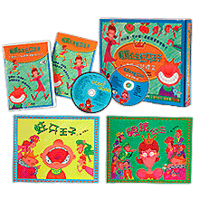 | 1.操作學習  2.提問回答  3.學生發表  4.實際演練 | ★表示自編或改編課程  ▲表示學校預定行事  ◆重要教育工作融入課程
第  三  週 | 2-1-3 培養良好的飲食習慣。  【家政教育】  1-1-1 察覺食物與健康的關係。  1-1-2 察覺飲食衛生的重要性。 | 單元一 健康行動家 ◆【健康扎根營養教育】  ★暖身  【胖國王、受皇后】  進入課文內容前，以胖國王、瘦皇后之繪本與孩子一同分享，並討論故事中之主角發生了什麼事?為什麼他們的身材變形了?如何幫他們解決問題呢?  導引孩子進入活動一及活動二六大類食物的功能及種類，從他們日常生活中所常吃到的食物著手。  4.飲食大原則  【活動一】食物分類(一)  1.教師說明食物依其所含養分不同而區分為六大類食物，並先說明五穀根莖類及蛋豆魚肉類食物的功能。  【活動二】食物分類(二)  1.教師說明油脂類、奶類、水果類及蔬菜類的各項功能。  【活動三】食物考驗  1.將兒童分組比賽。  2.教師出示食物圖卡，每小組兒童必須立即判斷分類食物是屬於哪一大類之食物。  3.鼓勵表現不錯學生及小組，並針對食物分類再做詳細說明。  ★【活動四】這一餐  1.請幾位學生分享自己昨天晚餐所吃的食物寫在黑板上，請其他學生將這些食物做分類，說出少吃了哪一類食物?也讓孩子想想是否自己就像胖國王及瘦皇后一樣，對於某些食物有所偏好呢?  2.由繪本中，導引孩子對於自己平日所吃的食物做省思，除了幫助自己認識各大類食物的營養成分及功能外，也培養孩不偏食的好習慣。  ★【活動五】試吃一下  1.詢問兒童有沒有不敢吃或未嘗過的食物，請兒童說明原因。  2.教師說明，不敢吃的食物或未嘗試過的食物可能含有豐富的養分，鼓勵兒童應多試一試。 | 2 | ※自編  胖國王‧瘦皇后繪本及CD  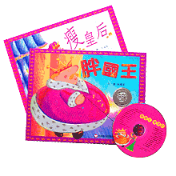  康軒版教科書單元一「健康行動家」  康軒版掛圖與六大類食物圖卡  康軒版媒體「教學DVD」  ※自編  ※自編  新鮮西洋芹或黃瓜、紅蘿蔔 | 1.提問回答  2.學生發表 | ★表示自編或改編課程  ▲表示學校預定行事  ◆重要教育工作融入課程
第  四  週 | 2-1-1 體會食物在生理及心理需求上的重要性。  5-1-2 說明並演練促進個人及他人生活安全的方法。  【家政教育】  1-1-1 察覺食物與健康的關係。  1-1-2 察覺飲食衛生的重要性。  【人權教育】  1-1-3 討論、分享生活中不公平、不合理、違反規則、健康受到傷害等經驗，並知道如何尋求救助的管道。 | 單元一 健康行動家 ◆【健康扎根營養教育】  ★暖身  【自製檸檬汽水】  1.教師DIY汽水的製作方式，製作一杯美味的檸檬口味汽水，引導孩子在製作汽水的原料中有許多都是化學原料是否對我們身體產生不好的影響。  2.教師再次提醒，雖然食物的顏色、味道、外觀會影響我們的喜好，但是在選擇食物時，別忘了符合少油、少鹽、少糖、多纖維的飲食原則，才能讓自己吃得好長得壯呵！  5.吃得對 長得好  【活動一】超級比一比  1.詢問學生與父母去超市購物經驗。  2.教師拿出食物圖卡，詢問學生喜歡吃哪些食物？為什麼？  3.教師說明選擇食物時別忘了符合六大類均衡飲食的原則。  4.認識營養標示(消費者保護)  在購買食品時，應檢視包裝上是否有營養標示，並能選擇營養衛生的飲食和環境。  【活動二】食物多樣化  1.引導學生一同檢視萱萱的三餐是否受到食物的外表、味道、顏色、氣味所影響？是否達到均衡飲食的原則？  2.將學生進行分組，並拿出食物圖卡，請各組設計一天早、午、晚三餐的食物，並依三餐的順序分類排好。  3.各組進行發表與說明，教師補充與講評，並鼓勵表現良好的組別。  【活動三】長高絕招  1.引導學生進行腦力激盪，說出影響生長發育的因素，除了遺傳、均衡的飲食外，尚需注意規律運動、充足的睡眠等因素。  【學生健康檢查】 | 2 | ※自編  蘇打粉、礦泉水、檸檬香精  康軒版教科書單元一「健康行動家」；康軒版教科書單元 | 1.操作學習  2.提問回答 | ★表示自編或改編課程  ▲表示學校預定行事  ◆重要教育工作融入課程  消費者保護
第  五  週 | 3-1-1 表現簡單的全身性身體活動。  3-1-3 表現操作運動器材的能力。  4-1-5 透過童玩、民俗等身體活動，瞭解本土文化。  【人權教育】  2-1-1 瞭解兒童對遊戲權利的需求並促進身心健康與發展。 | 單元二 安全動起來 ◆【健康扎根計畫】  1.運動安全有一套  【活動一】穿戴合適的裝備  1.教師說明從事任何運動都要注意安全，才能享受運動的快樂又不會受傷。  2.運動時要遵守的基本原則，例如：穿戴合適的服裝與護具、鞋子。  【活動二】活動筋骨好運動  1.指導學生運動前要先做暖身活動的基本概念，例如：做單人或雙人的徒手操4～6種、肩膀伸展等暖身活動。  【活動三】運動安全有一套  1..教師詢問學生最喜歡的運動或遊戲是什麼？從事這項運動或遊戲時，要注意哪些活動規則和安全注意事項？  2.教師說明任何運動都有專用的場地和器材，要選擇平坦、安全的場地進行運動或遊戲。  2.我最靈活  【活動一】推推拉拉  1.兩人一組， 坐在草地上進行用背互推、用腳互推與手臂推拉三種推拉遊戲。  【活動二】空中水平迴旋繩  1.教師引導學生單手持兩端繩把，在頭頂上端做空中水平迴旋繩動作。  2.指導學生在原地演練上述動作後，再嘗試移動位置（例如：向前、後、左、右走等）演練。  3.移動位置學會之後，進一步嘗試用站姿、蹲姿、快速、慢速等方式完成空中水平迴旋繩的動作。  【活動三】腳下水平迴旋跳  1.教師引導學生單手持兩端繩把，做出腳下水平迴旋繩動作。當繩迴旋過腳時，應瞬即跳起，做出腳下水平迴旋跳動作，不讓繩的迴旋中斷。  2.接著指導學生先原地演練上述動作，再嘗試移動位置或改變速度（例如：向前跑跳、繞圈跑跳、快速、慢速等）的演練。  ★【體適能檢測】  實施身高、體重、坐姿體前彎、立定跳遠、一分鐘屈膝仰臥起坐、800公尺跑走之各項測驗。 | 2 | 康軒版教科書單元二「安全動起來」跳繩  康軒版媒體「教學DVD」  ※自編 | 1.操作學習 | ★表示自編或改編課程  ▲表示學校預定行事  ◆重要教育工作融入課程
第  六  週 | 3-1-1 表現簡單的全身性身體活動。  3-1-4 表現聯合性的基本運動能力。  4-1-1 藉語言或動作，來表達參與身體活動的感覺。  【生涯發展教育】  1-1-2 認識自己的長處及優點。 | 【活動四】繩索遊戲  1.教師指導學生利用跳繩，做出勾繩平衡動作：即學生手握繩把，將跳繩勾掛在右腳或左腳的後腳踝處，而在單腳站立平衡的前提下，盡量將勾掛的腳拉高，並能維持靜止姿勢約10∼15秒，如此反覆演練若干次。  2.教師指導學生利用跳繩，做出跨繩繞圈動作：即將跳繩兩端湊齊後再對摺成四分之一長度，學生雙手分別握兩端向前平舉。接著雙腳輪流跨過跳繩，再由背後向上向前繞至前平舉的位置。如此反覆演練8～10次。  3.跑步高手  【活動一】暖身活動  1.帶領學生活動身體各部位等關節。  【活動二】我是迴力鏢  1.進行分組，發給每組10個三角錐，請組員在距離起始線約10公尺處擺出一個圖形，作為繞物跑的折返標誌。  【活動三】忽左忽右  1.進行分組，發給每組10個三角錐，請組員自起始線起每三大步放置1個三角錐，作為S型繞物跑的標誌。  【活動四】瞬間移位  1.進行分組，發給各組每人一個三角錐。在地上標示二條線，各組將三角錐放在取物線上。全體組員在起始線後預備，對準1個角錐，聽哨音跑步出發，將角錐取回放在起始線上。  【活動五】奪寶大競賽  1.進行分組，在場地中央畫一個大圓，將所有的三角錐置於其中。再以大圓為中心，等距畫3個小圓。  2.各組在小圓旁預備，聽哨音每次派1人跑向大圓，取回1個角錐放在小圓中，直到大圓所有角錐被取完後停止。 | 2 | 康軒版教科書單元二「安全動起來」粉筆、三角錐、呼拉圈 | 1.操作學習  2.學生發表 | ★表示自編或改編課程  ▲表示學校預定行事  ◆重要教育工作融入課程
第  七  週 | 5-1-3 思考並演練處理危險和緊急情況的方法。 | 單元二 安全動起來 ◆【健康扎根計畫】  4.跳出活力  【活動一】暖身活動  1.教師帶領學生活動身體各部位關節。  【活動二】跳躍練習  1.指導學生利用操場跑道線練習併腿前後跳、併腿左右與跨跳三種跳躍動作。  【活動三】打電話遊戲  1分組後，各組利用小呼拉圈描出電話機的號碼位置圖。組員撥打教師喊出的電話號碼後再由其他組員複誦一次，  【活動四】123跳  1進行分組，每組每次2位學生上場猜拳，贏的先喊「1、2、3跳」的口  令，與喊口令的人跳到同一排者淘汰。  【活動五】炸彈超人  1每個人自由選擇一個格子站立其中。  2.響哨後，大家一起喊「1、2、3跳」，往前後左右任選一個方向跳進另一個格子中，移動到與炸彈超人所站位置的縱、橫軸上的人出局，並離開格子。  5.處理小傷口  ★【活動一】認識急救箱  1.教師展示急救箱內的藥品和器材。  2.請兒童找出處理小傷口常用的藥品和器材，例如：棉花棒、消毒紗布、藥用酒精、透氣膠帶、外傷用之優碘或藥膏等。  3.教師說明這些用品的主要用途。  【活動二】我會處理小傷口  1.師生共同討論如何分辨小傷口是否可以自行處理？處理小傷口時要注意哪些事項？  2.教師示範並說明處理小傷口的原則和方法：  (1)告訴父母或師長。  (2)雙手用肥皂洗乾淨。  (3)用冷開水清洗傷口（用生理食鹽水或室溫的白開水）。  3.教師舉出其他受傷情境，請請學生分組演練小傷口的處理步驟。 | 2 | 康軒版教科書單元二「安全動起來」急救箱  ※自編 | 1.提問回答  2.操作學習 | ★表示自編或改編課程  ▲表示學校預定行事  ◆重要教育工作融入課程
第  八  週 | 1-1-4 養成良好的健康態度和習慣，並能表現於生活中。 | 單元二 安全動起來 ◆【健康扎根計畫】  6.除臭大師  【活動一】異味哪裡來？  1.教師請學生發表夏天時聞到濃濃汗臭味的看法。  2.教師詢問學生是否有汗臭或腳臭的困擾，並加以說明汗臭或腳臭等問題的成因及影響。  【活動二】除臭有絕招  1.教師說明要消除汗臭最好的方法是排汗後趕快洗澡，或用毛巾將汗擦乾，換上乾淨的衣物。隨後，請學生取出毛巾演練擦汗動作。  2.教師提醒容易流腳汗的學生，平常要多帶幾雙襪子隨時替換，鞋子也不要每天都穿同一雙，每天要認真洗腳，才有可能完全除去腳臭。  3.推選班上個人衛生習慣良好的學生作為楷模，請其他同學發表該如何效法，鼓勵學生澈底實踐。  7.多喝水不憋尿  【活動一】喝水達人  1.教師說明口渴或大量流汗後會想喝水，但平常不渴時也要經常喝一點水。最好每天能喝水1500c.c.以上，喝水時以慢慢喝完至少200c.c.為原則。  2.教師示範一次喝水200c.c.，再請學生喝同樣的水量，每天至少喝8杯水。  【活動二】憋尿問題大  1.詢問學生是否有憋尿的經驗？說一說當時的情形和感覺。  2.閱讀課本內容，教師詢問學生怎麼做才能維持排尿的通暢？例如：多喝開水、下課時不貪玩，先去上廁所。  【活動三】綜合活動  1.記錄自己一天的喝水量及小便次數。  2.和家人討論自己在喝水和排尿習慣上，有沒有需要改進的地方。 | 2 | 康軒版教科書單元二「安全動起來」  襪子、毛巾、200c.c.白開水 | 1.提問回答  2.實際演練  3.操作學習 | ★表示自編或改編課程  ◆重要教育工作融入課程
第  九  週 | 3-1-1 表現簡單的全身性身體活動。  4-1-1 藉語言或動作，來表達參與身體活動的感覺。 | 單元三 樂活運動家 ◆【健康扎根計畫】  1.學我練功夫  【活動一】模仿做體操  1.教師引導學生做暖身活動，並強調「側彎、前彎、轉體」等動作。  2.指導學生兩人一組面對面演練。一人做出「側彎、前彎、轉體」等動作， 另一人模仿同樣動作。  3.兩人交換角色，試著做出其他體操動作，例如：馬步雙手側平舉、弓步單手前推、壓腿、跳躍等動作， 讓另一人模仿。  【活動二】拳打腳踢  1.教師先指導學生做出「兩腳左右站、半蹲出拳」的動作，即蹲馬步做出右拳、左拳、右拳的輪流出拳動作。  2.接著指導學生做出「兩腳前後站、兩手插腰，再由後腳向前高踢約至肩膀高度，踢完再還原成原姿勢」的動作。 | 2 | 康軒版教科書單元三「樂活運動家」  中型或大型鏡子  康軒版媒體「教學DVD」 | 1.操作學習  2.教師觀察 | ★表示自編或改編課程  ▲表示學校預定行事  ◆重要教育工作融入課程
第  十  週 | 3-1-4 表現聯合性的基本運動能力。  4-1-1 藉語言或動作，來表達參與身體活動的感覺。  【生涯發展教育】  1-1-2 認識自己的長處及優點。 | 單元三 樂活運動家 ◆【健康扎根計畫】  2.魔鏡新創意  【活動一】魔鏡面向我  1.教師先示範「我」，全班學生是「魔鏡」，「我」可設計成帶領做操者。之後，再進行分組，每組約4~5人，各組帶開演練，進行遊戲活動。各組每人輪流擔任「魔鏡」與「我」的角色。  【活動二】請你跟我這樣做  1.5~6人一組，圍成圓形，其中一人做身體動作或造型，其餘的人充當鏡子，做出不同角度的模仿動作。  2.再同向排列成直線狀，排頭創作身體動作，其他同學模仿。動作設計可以打掃為主題，亦可引導學生設計其他主題的模仿動作。  【活動三】魔鏡真心話  1.請學生發表，在魔鏡遊戲中，自己最滿意的動作？當看到別人學自己做動作時感覺如何？並肯定自己的表現。  2.再讓學生藉語言或動作發表，模仿別人的動作及參與身體活動的感覺。  【活動四】魔鏡波浪  1.全班分成三大組，圍成三面鏡狀。  2指導學生同時做出「左腳向左擺動或右腳向右擺動」以及「蹲和站的連續動作以呈現波浪起伏狀」等動作。  3.活動結束後，讓學生說說看：如何能表現出美麗又有節奏感的波浪？  【期中評量週】 | 2 | 康軒版教科書單元三「樂活運動家」  康軒版媒體「教學DVD」 | 1.操作學習  2.教師觀察 | ★表示自編或改編課程  ▲表示學校預定行事  ◆重要教育工作融入課程
第  十  一  週 | 3-1-1 表現簡單的全身性身體活動。  3-1-3 表現操作運動器材的能力。  3-1-4 表現聯合性的基本運動能力。  【生涯發展教育】  1-1-2 認識自己的長處及優點。 | 單元三 樂活運動家 ◆【健康扎根計畫】  3.團結力量大  【活動一】四度空間  1.兩人一組，背對背雙腳開立。  2.由胯下頭上、左右轉腰雙手掌互碰。  【活動二】支援前線  1.5~7人一組，同向直線排列，排頭雙手握球、身體後仰傳球，後面一人雙手接球後，由胯下後傳，以此類推。  2.傳過球的人要立刻跑到隊伍後面排隊，再繼續傳接球，直到將球運送到指定地點，則遊戲完成。  【活動三】護送寶物  1.全班分成兩大組，每組兩人成一隊。  2.兩人背對背手互勾，夾球跑到下一隊位置，交給下一隊，一一運送球過去，直到終點。  4.命中目標  【活動一】發現好工具  1.教師提問除了雙手以外，身邊還有什麼東西可以用來接球？」鼓勵學生回  答，例如：垃圾袋、桶子。  【活動二】擲進呼拉圈  1.5~7人一組，每人雙手持球，瞄準呼發圈，輪流將球擲進呼拉圈中。  【活動三】擊中目標  1.教師說明任務並示範「擊中目標」遊戲玩法。  2.5~7人一組，各組排隊輪流擲球，以手中的球瞄準呼拉圈中的球，將球撞擊彈出圈外。 | 2 | 康軒版教科書單元三「樂活運動家」  排球、足球、過關卡、呼拉圈  康軒版媒體「教學DVD」 | 1.操作學習  2.教師觀察 | ★表示自編或改編課程  ▲表示學校預定行事  ◆重要教育工作融入課程
第  十  二  週 | 3-1-3 表現操作運動器材的能力。 | 單元三 樂活運動家 ◆【健康扎根計畫】  5.拋跑來接球  【活動一】往前拋接  1.教師示範動作：將球向天空高高拋起後，迅速依順時針方向原地轉一圈，待球落地反彈後，雙手將球接住。  2.學生熟練往上拋接球的動作後，教師示範新動作「往前拋接球」：向前拋球後，跟著向前跑，再用雙手接反彈球。示範完畢，請學生繼續練習往前拋接球的動作。  【活動二】往後拋接  1.教師示範l動作：將球往後方拋出後，轉身往前移動至球的前方，雙手接住滾地球。  【活動三】拋接好搭檔  1.2人一組，一人拋球、一人接球。  2.教師說明並示範活動方法：拋球同學將球向上高拋，接球同學待拋球同學球離手時依順時針繞拋球同學1圈後，雙手將反彈球接住。  6.圍圓踢球樂  【活動一】帶球散步  1.4~5人一組，每組手球、躲避球及足球各1顆。  2.一人踢球前進繞過三角錐後回來，將球交給下一人，三種球類各操作1次。  【活動二】小球別溜走  1.5人一組，各組圍成圓形。  2.各組各發1個足球，每組學生手牽手原地進行踢球傳接練習。  【活動三】圍圓踢球向前走  1.5人一組，各組圍成圓形。  2.各組各發1個足球，全組手牽手踢球前進。  【活動四】圍圓踢球折返跑  1.5人一組，各組圍成圓形。  2.各組各發3個足球，每組學生手牽手踢球前進。 | 2 | 康軒版教科書單元三「樂活運動家」  足球、躲避球、手球、三角錐  康軒版媒體「教學DVD」 | 1.操作學習  2.教師觀察 | ★表示自編或改編課程  ▲表示學校預定行事  ◆重要教育工作融入課程
第  十  三  週 | 1-1-1 知道並描述對於出生、成長、老化及死亡的概念與感覺。  1-1-2 觀察並比較不同人生階段的異同。  1-1-3 認識身體發展的順序與個別差異。  【性別平等教育】  1-1-1 認識不同性別者身心的異同。 | 單元四 喜歡自己、珍愛家人  1.成長的變化  【活動一】我的故事  1.請全班準備自己具代表性的數張照片，上臺介紹成長過程，並說明自己幾歲開始走路或說話、最讓爸媽驕傲及煩惱的各是什麼問題？例如：學說話很快、不愛吃飯等。  2.教師統整學生發表的內容，說明成長的過程中，除了身高、體重增加外，能力也會跟著增加。  3.請學生發表自己是否喜歡長大，長大至今的感受為何？為什麼？教師說明，成長會一直持續且有個別差異。  【活動二】我需要什麼  1.取出圖卡，請學生分組討論嬰兒期、幼稚園期及現在各自最需要什麼？  2.各組學生發表，教師同時說明，不同階段有不同的營養、身心需求和責任。  【活動三】我可以做什麼  1.教師請學生思考自己能為家人及同學做些什麼？  2.請各組學生討論，並上臺報告，鼓勵表現好的組別。  【活動四】綜合活動  1.師請學生發表對成長的感覺與期待。  2.教師統整歸納並鼓勵學生發揮所長、盡其所能，健康快樂的成長。 | 2 | 康軒版教科書單元四「喜歡自己、珍愛家人」  小時候的照片 | 1.學生發表 | 家庭教育  ★表示自編或改編課程  ▲表示學校預定行事  ◆重要教育工作融入課程
第  十  四  週 | 6-1-1 描述自己之特色，並接受自己與他人之不同。  【生涯發展教育】  1-1-2 認識自己的長處及優點。 | 單元四 喜歡自己、珍愛家人  2.欣賞特別的我  【活動一】森林裡的小象  1.請學生思考後，以三句話來形容自己。教師請若干學生發表，再請其他同學補充對該名學生的看法。  2.請學生閱讀課本並講述圖意，故事內容可參考教師手冊頁「森林裡的小象」。  3.教師提出問題，鼓勵學生自由發表，並進行「澄清式問答」：  (1)小象為什麼不喜歡自己？  (2)小象最後還是變回了自己，你想牠會比較快樂嗎？為什麼？  (3)如果你也能變，你最想把自己變成誰？你覺得變了之後會比較快樂嗎？為什麼？  ★【活動二】看看自己  1.分享你很特別的繪本，藉由故事讓孩子知道:每個人都是如此獨特，與眾不同。  2.請兒童發表自己的身體特徵。教師說明，每個人都有不同的外貌，美與醜沒有絕對的標準，自己喜歡自己最重要。  【活動三】個人小檔案  1.發給每位學生一張紙，請學生寫出自己的特點。請學生署名後，將紙摺好，放入教師準備的紙箱中。  2.教師任意抽出其中數張，念出上面所寫的內容，請大家猜猜看他是誰。  3.請學生思考，自己和班上其他人相似或不同之處在哪裡？說一說對自己與他人異同之處有何感覺？  4.教師提醒學生可從個人外表、做事能力、人際關係等多方面來看待自己，並以正面的想法來形容自己。 | 2 | 康軒版教科書單元四「喜歡自己、珍愛家人」  白紙、小鏡子  康軒版媒體「教學CD」  ※自編  你很特別繪本  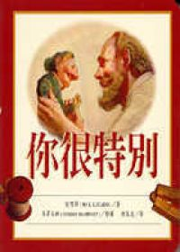 | 1.教師觀察 | ★表示自編或改編課程  ▲表示學校預定行事  ◆重要教育工作融入課程  生命教育  性別平等教育
第  十  五  週 | 6-1-1 描述自己之特色，並接受自己與他人之不同。  【生涯發展教育】  1-1-2 認識自己的長處及優點。  【性別平等教育】  1-1-2 尊重不同性別者的特質。 | 單元四 喜歡自己、珍愛家人  3.我真的很不錯  【活動一】看誰在說話  1.請學生發表如何做到喜歡自己？再請學生思考自己有哪些特質和專長。  【活動二】我有信心  1.請學生閱讀課本並說出圖意。教師以自己為例，介紹自己的特質或專長。  2.請學生以「我喜歡自己，因為我……」的敘述法，完成語句。  【活動三】更愛自己  1.請學生發表自己最得意的一件事。  2.在班上挑選數位學生作為優點轟炸的對象。  3.兩人一組討論「如何讓自己更受人喜歡」的方法，再請學生發表討論結果。  4.肯定自己  【活動一】結果大不同  1.詢問學生是否有曾經被嘲笑過的經驗？處理的方法為何？  2.請學生演出課本中的情境案例後，師生共同討論課本情境之相關問題。  【活動二】反語言霸凌  1.教師說明透過語言來剌傷別人、嘲笑弱勢或亂取綽號，都屬於「語言霸凌」；被嘲笑者可以勇敢的說出自己的感受，或請老師協助處理。  2.師生共同討論：遇到語言霸凌時，該如何處理呢？教師統整說明每個人都有其優點及特點，不應該嘲笑他人；被嘲笑者要肯定自我，不需自卑畏縮。  ★【活動三】我很棒  1.優點大轟炸，請數位學生上台，讓大家說出他的優點。  2.專心聽，進行遊戲，請一位同學用優點帶頭介紹下一位同學，(如：聰明的小明。)依序介紹下一位。 | 2 | 康軒版教科書單元四「喜歡自己、珍愛家人」  「自我肯定的對話」學習單  ※自編 | 1.學生發表  2.教師觀察  3.學生自評 | ★表示自編或改編課程  ▲表示學校預定行事  ◆重要教育工作融入課程
第  十  六  週 | 6-1-2 學習如何與家人相處。  【家政教育】  4-1-1 認識家庭的組成分子與稱謂。 | 單元四 喜歡自己、珍愛家人  5.關愛家人  【活動一】我的家人  1.詢問學生對家人的了解有多少，並請若干學生分享自己對家人的認識，例如：家人最喜歡做的事？最喜歡吃的食物？一天中都忙些什麼？  2.將全班分成數組，每組4~5人，請學生在小組內輪流分享以下內容：  (1)我有哪些家人？  (2)我從哪些地方感受到家人對我的關心和疼愛？  (3)家人這麼關心和疼愛我，我要怎樣對待他們？  【活動二】表達對家人的關愛  1.學生分組討論在日常生活中，可以用哪些具體行動表達對家人的愛與關懷？例如：家人叫喚立刻答應、早晚向父母請安、主動做家事、把愛掛在口中、體貼家人、說話有禮貌等。  2.各組上臺報告。教師提問，引導學生思考並自由發表：  (1)自己有哪幾項做得比較好？  (2)有哪幾項做得不夠好？怎麼改進？  (3)我還能為家人做些什麼？  【活動三】關心行動  1.請數位學生輪流上臺抽取紙條，根據紙條上的情境，表演出具體的關心行動。教師隨機指導，給予肯定和鼓勵。  2.師生共同討論：表達對家人的關愛時，還要注意些什麼？例如：語氣要和順、親切；注意禮貌；使用擁抱或親臉頰等肢體動作表現親愛。  3.請學生在課後訪問家人，將他們的生日、喜好、特點、生活作息等，記錄在紙上，做成家人寫真集。 | 2 | 康軒版教科書單元四「喜歡自己、珍愛家人」  學生全家福照片  康軒版媒體「教學DVD」 | 1.提問回答  2.學生自評 | 家庭教育  ★表示自編或改編課程  ▲表示學校預定行事  ◆重要教育工作融入課程
第  十  七  週 | 6-1-2 學習如何與家人相處。  【家政教育】  4-1-1 認識家庭的組成分子與稱謂。 | 單元四 喜歡自己、珍愛家人  6.你說我聽  【活動一】溝通方式知多少  1.請學生分享在家中與家人常有的互動方式。  2.請學生閱讀課本內容，並徵求自願者，根據圖意演出家人間的對話情境。  3.請學生自由發表：自己和家人交談或互動的方式，與表演的小朋友相比，有什麼相同或相異之處？  4.師生共同討論：與家人溝通時，應該注意的要點，例如：專心傾聽不插嘴、等家人說完再開口、注意說話的語氣及動作等。  【活動二】溝通有整套  1.教師詢問學生：除了口語之外，還有哪些部分也可以協助別人了解你想說的？例如：要注意聽對方說話，試著去了解方的意思、眼睛要看著對方的眼睛、注意禮貌不插嘴等。  2.教師說明運用溝通的技巧，除了以口語說出自己的看法和期待之外，身體的其他器官也可以幫助我們溝通。  【活動三】讓家人更親近  1.學生分組演練良好的溝通方式。  2.師生共同討論：與家人溝通時，除了善用口語和肢體表達外，還要注意些什麼？例如：適時點頭或以口頭回應嗯、喔……，表示聽懂；有不清楚之處要問清楚；放下手邊的工作專注聆聽；注意禮貌等。  3.教師強調有效溝通的技巧，鼓勵學生回家後練習看看，並請學生記下自己的溝通心得，隔天與同學們分享。 | 2 | 康軒版教科書單元四「喜歡自己、珍愛家人」  製作「媽媽」與「小孩」的面具  康軒版媒體「教學DVD」 | 1.提問回答  2.學生自評 | 家庭教育  ★表示自編或改編課程  ▲表示學校預定行事  ◆重要教育工作融入課程
第  十  八  週 | 3-1-1 表現簡單的全身性身體活動。  3-1-4 表現聯合性的基本運動能力。 | 單元五 圓來真有趣 ◆【健康扎根計畫】  1.我是小圓球  【活動一】哇！好多圓球  1.引導學生進行各種球類模仿遊戲。  2.教師將各種不同球的名稱說出來，讓學生試著模仿。  3.過數次練習買賣球類的遊戲後，教師宜整理各種球類具有的共同特徵，如圓形、多具彈性、會滾動、會彈跳等。  【活動二】老師要拍球  1.教師手持一種球，引導學生模仿，想像自己就是老師手上的球，依教師拍球、滾球、拋球等不同動作，引導學生多做幾次模擬。  2.問問學生，球還可以做哪些動作？回答者給予鼓勵，並請對方做出該球類模仿動作。  【活動三】淘氣小圓球  1.教師引導學生想像自己是一顆小圓球，會隨節拍變換不同的小圓球動作。  2.教師提問還可以運用身體表演圓球的哪些動作？並請學生回答問題。  2.身體變成圓  【活動四】圓的聯想  1.教師提問：看到三角形時，你會聯想到什麼？看到圓形時，你會想到什麼？  2.教師發給學生每人一張紙，在紙上畫出日常生活中具有圓形特徵的物品。  3.請學生運用肢體動作模仿自己所繪的圓形物品。  【活動二】猜猜我有幾個圓  1.教師引導學生鑑賞他人所模仿的圓形物品。  2.教師引導學生來玩「猜猜我有幾個圓」遊戲：給學生若干分鐘運用身體創造不同數量的圓，並猜他的身上有幾個圓？表現傑出的學生，可邀請他當閉眼等候鑑賞猜圓的小專家。  ★中角特色課程-扯鈴  【金蟬脫殼一、二；蜻蜓點水】  1.複習本學期扯鈴課程動作。 | 2 | 康軒版教科書單元五「圍圓來跳舞」  數種不同的球類各1顆、鈴鼓、輕快音樂CD、著色用具 | 1.操作學習  2.教師觀察  3.學生自評  4.實際演練  5.提問回答 | ★表示自編或改編課程  ▲表示學校預定行事  ◆重要教育工作融入課程
第  十  九  週 | 3-1-1 表現簡單的全身性身體活動。 | 單元五 圓來真有趣 ◆【健康扎根計畫】  2.身體變成圓  【活動一】大圓小圓串圈圈  1.教師提醒學生將上一活動所創造的身體的圓，選出其中一個代表作，教師假裝逐一幫學生噴上固著劑，訓練學生肢體定位之穩定度。  2.接著，教師說明要幫大圓小圓串成圈，適度引導其中一名將肢體鬆開後套住另外一名，使兩名學生的身體的圓連在一起。  3.教師假裝要買每組共三個不同大小圓串成的圈圈組，鼓勵學生找到夥伴，串成一組。  4.教師引導學生表現自己該組的圈圈串，並發表感想或講評別人的優點。  ★中角特色課程-扯鈴  【金蟬脫殼一、二；蜻蜓點水】  1.總結複習本學期扯鈴課程動作。 | 2 | 康軒版教科書單元五「圍圓來跳舞」  鈴鼓、輕快音樂CD、著色用具 | 1.學生自評  2.實際演練  3.提問回答 | ★表示自編或改編課程  ▲表示學校預定行事  ◆重要教育工作融入課程
第  二  十  週 | 3-1-1 表現簡單的全身性活動。  【藝術與人文】  1-2-4 運用視覺、聽覺、動覺的創作要素，從事展演活動，呈現個人感受與想法  1-2-5 嘗試與同學分工、規劃、合作，從事藝術創作活動 | 3.大圓和小圓  【活動一】請你跟我走  1.學生2人一組，教師以鈴鼓或音樂，引導學生進行「請你跟我走」遊戲。  2.熟悉指令與移動等動作後，教師要以「走直線」、「走曲線」、「走直線」等不同路線的指令，引導學生練習不同的移動軌跡。  【活動二】圓圓的大餅  1.教師引導學生排成一長列，帶領學生移動時，適時變換移動動作，如走步、小跑步及跑跳步等。教師適時將全班帶出一個大圓圈，並告訴學生「這是我們全班做成的大披薩」。  【活動三】俄羅斯轉盤  1.教師利用圓圈隊形，帶領學生進行「俄羅斯轉盤遊戲」，從遊戲中讓學生熟悉方向線、反方向線及各種移動步伐。  【活動四】 大圓和小圓  1.引導學生利用走步、踏步等移動方式，跟著團體做出圓形的收攏與擴散。  【蛇板教學】  1.介紹蛇板的構造和安全注意事項  2.示範上板的動作與技巧  3.教師手扶學生輪流進行上板的練習  4.學生練習手扶輔助同學進行上板練習  5.兩人一組練習手扶上板後緩慢前進  【期末評量週】 | 2 | 康軒版教科書單元五「圍圓來跳舞」康軒版媒體「教學DVD」  ※自編 | 1.操作學習  2.實際演練 | ★表示自編或改編課程  ▲表示學校預定行事  ◆重要教育工作融入課程
第  二  十  一  週 | 3-1-4 表現聯合性的基本運動能力。  【健康與體育】  3-1-1 表現簡單的全身2性活動。  【藝術與人文】  1-2-4 運用視覺、聽覺、動覺的創作要素，從事展演活動，呈現個人感受與想法  1-2-5 嘗試與同學分工、規劃、合作，從事藝術創作活動 | 單元五 圓來真有趣 ◆【健康扎根計畫】  4.圍圓來跳舞  【活動一】莎蒂希步與踏跳步  1.教師播放音樂，帶領學生做簡單的頭、手、腰、臀、膝、腳部位的簡單伸展運動。  2.教師指導學生練習莎蒂希步、踏跳步步伐。熟練踏跳步後，引導學生利用4次踏跳步來完成自轉一圈。  【活動二】圍圓來跳舞  1.以1拍膝、2拍手、3拍肩膀、4輕拍頭部、5雙手上舉成V字型等動作，和學生進行注意力遊戲。  2.帶領學生圍成大圓，配合音樂，引導學生面向方向線將整個組合動作重複練習。  3.組合動作取自栗樹舞前段，其舞序為（左腳起）：莎蒂希步4次→踏跳步4次（同時自轉一圈）→拍膝（1拍）→拍手（1拍）→拍肩膀（1/2拍） →輕拍頭部（1/2拍）→雙手上舉成V字型（1拍）。  【活動三】大家來挑戰  1.教師引導學生回答跳舞時需要注意什麼事項，如左右腳正確做動作、與他人保持手牽手行進而不拉扯等。  2.挑戰穿山洞：以「保持手牽手」為例，教師引導學生從圓形隊伍中帶領其中一位學生為首，牽著整個隊伍從隊伍中某兩位學生手臂下低頭穿過。兩個8拍後要回到圓形隊伍。  3.重複練習幾次，直到熟練，並適時請學生發表跳舞後的感覺。  【才藝廣場】  1.個人、小團體或班級共同組合成一支隊伍。  2.學生自行規劃與設計任何才藝方面的表演活動。  3.抽籤後依編號上台展示。  4.由全校所有的小朋友擔任裁判，進行票選。  5.依票選結果決定各獎項。  【休業式】 | 2 | 康軒版教科書單元五「圍圓來跳舞」康軒版媒體「教學DVD」 | 1.操作學習  2.實際演練 | ★表示自編或改編課程  ▲表示學校預定行事  ◆重要教育工作融入課程

